SENTENCIAS SQL

Select-Insert-Delete

Create-Drop

Alter: Altera estructura BD

Update: Modifica datos existentes

**Control**

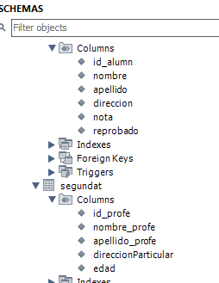Crear base de dato con dos tablas

Agregar dos campos a las tablas ya creadas

SELECT * FROM primeratabla.primerat;

use primeratabla;

alter table primerat add column nota float;

alter table primerat add column reprobado boolean;

alter table segunda add column edad int;

Cambiar el tipo de dato

alter table primerat modify edad float;

Eliminar el campo

alter table primerat drop column edad;

alter table segundat add column edad float;

alter table segundat drop column edad;

Crear base de datos con las sgtes tablas:

idEmpleado, nombre, apellidoP, apellidoM, edad, departamento, cargo, sueldo, fechaIngreso

Libro: idLibro, nombreLibro, autor, editorial, ed, anhoPublicacion, categoría, ejemplares

create table tablaLibro(

id_libro int auto_increment primary key,

nombreLibro varchar(30) not null,

autor varchar(20),

editorial varchar(30),

ed float,

anhoPublicacion date,

categoría varchar(30),

ejemplares varchar(30)

);

alter table tablalibro drop column idLibro;

alter table tablalibro modify column anhoPublicacion int;

create table empleado(

id_empleado int auto_increment,

primary key(id_empleado),

nombre varchar(20),

apellidoP varchar(20),

apellidoM varchar(20),

edad int,

departamento varchar(20),

cargo varchar(20),

sueldo float,

fechaIngreso date

);

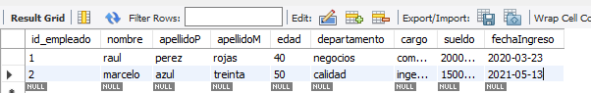

INSERT INTO `libros`.`tablalibro` VALUES ('1', 'calculo variables', 'thomas', 'pearson', '11', '2005', 'calculo', '20');

INSERT INTO `libros`.`tablalibro` VALUES ('2','geometria analitica', 'lehmann', 'limusa', '9', '2002', 'algebra', '56');

